Mô hình Thư viện xanh ở Mỹ thạnh
Năm học: 2019-2020
Thư viện xanh là mô hình thư viện mà ở đó, học sinh có thể đọc sách báo ngay tại sân trường mà không cần phải đăng ký với giáo viên như thư viện truyền thống.
Ở Long An, nhiều trường học đã áp dụng thành công mô hình này. Nhân ngày sách Việt Nam 24-4-2019, cùng đến với thư viện xanh ở trường TH Mỹ Thạnh .
Khi tiếng trống báo hiệu giờ ra chơi đã điểm, rất đông các em học sinh trường TH Mỹ Thạnh lại tìm đến các xe sách di động được bài trí trên sân trường.
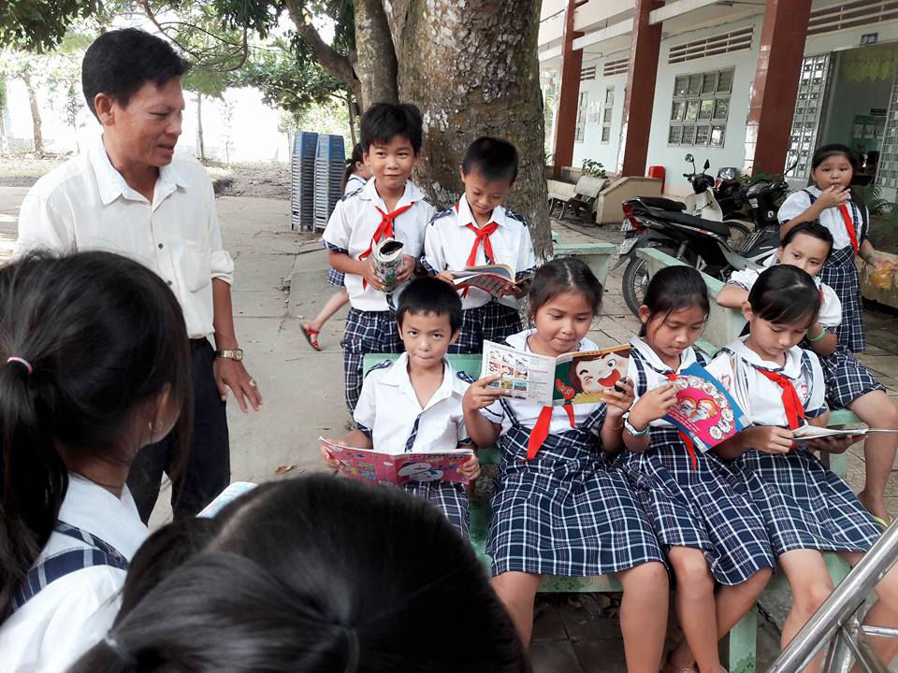
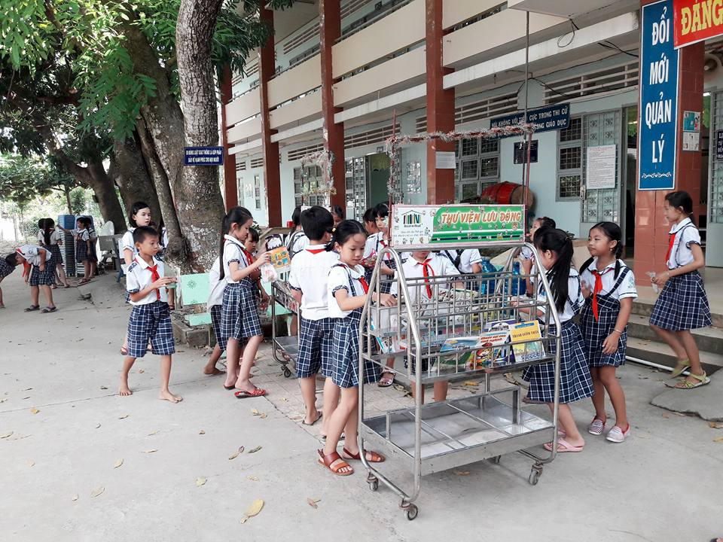

Từ các đầu sách về lịch sử, khoa học, sách tham khảo, sách thiếu nhi đến các tờ báo dành cho lứa tuổi thiếu niên được bày ra như một bữa tiệc tri thức để các em lựa chọn.
Bắt đầu triển khai thực hiện từ năm 2012, với những kệ sách báo được bố trí tại những góc nhỏ trên sân trường, đến nay, thư viện xanh của trường TH Mỹ Thạnh đã được đầu tư bài bản hơn.
Đây cũng chính là giải pháp sáng kiến của giáo viên quản lý thư viện của nhà trường. Từ việc để học sinh tìm đến với sách, mô hình thư viện xanh này đã chủ động đưa sách đến với người đọc, giúp các em học sinh dễ dàng tiếp cận với nguồn tri thức hơn.
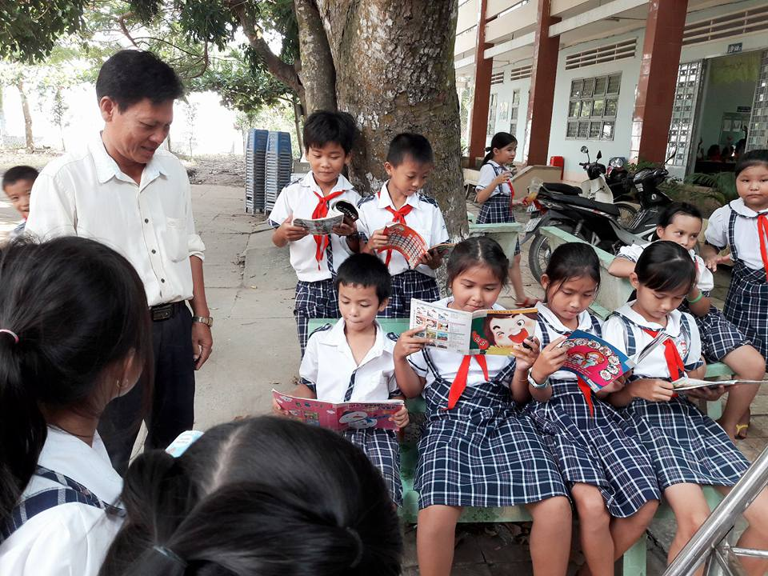
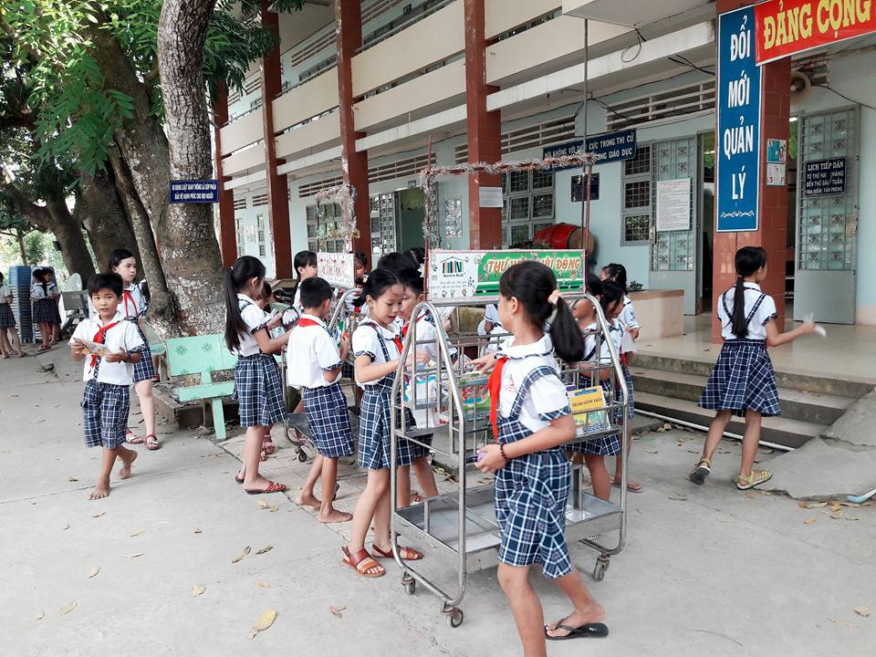

Điểm khác biệt lớn nhất giữa thư viện xanh là thư viện truyền thống chính là không gian đọc sách. Các em học sinh được đọc sách trong một không gian mở và có thể tự do lựa chọn thể loại sách cần đọc. Đồng thời, các em học sinh không cần phải đăng ký với giáo viên và có thể đọc nhiều thể loại sách cùng một lúc. Việc không giới hạn các em trong một không gian đọc sách nhất định đã góp phần giúp các em tiếp thu kiến thức một cách nhanh chóng và dễ dàng hơn.
Hiện nay trên địa bàn Long An đã có rất nhiều trường triển khai mô hình thư viện xanh. Mỗi trường đều có một hình thức tổ chức, bài trí không gian đọc sách khác nhau nhưng tựu chung lại, mô hình thư viện xanh đã phát huy văn hóa đọc sách trong các em học sinh, để việc tìm đến thư viện và tìm đến thế giới tri thức từ những trang sách không còn gò bó, giới hạn như trước đây.
Xã hội càng ngày càng phát triển, nhu cầu của con người càng ngày càng tăng lên. Trong đó, nhu cầu về tìm hiểu kiến thức và tra cứu thông tin cũng đóng vai trò hết sức quan trọng. Với một thư viện tổng hợp sẽ tạo nên một nơi lý tưởng để mọi người đến để tra cứu thông tin một cách thoải mái và tiện lợi.
Thư viện xanh với mục đích mang lại một nét mới, một không gian thư viện gần gũi thiên nhiên, đáp ứng nhu cầu các độc giả giờ đây đã trở thành khoảng trời riêng cho các em học sinh, nơi các em có thể khám phá kho tàng tri thức vô tận của thế giới.
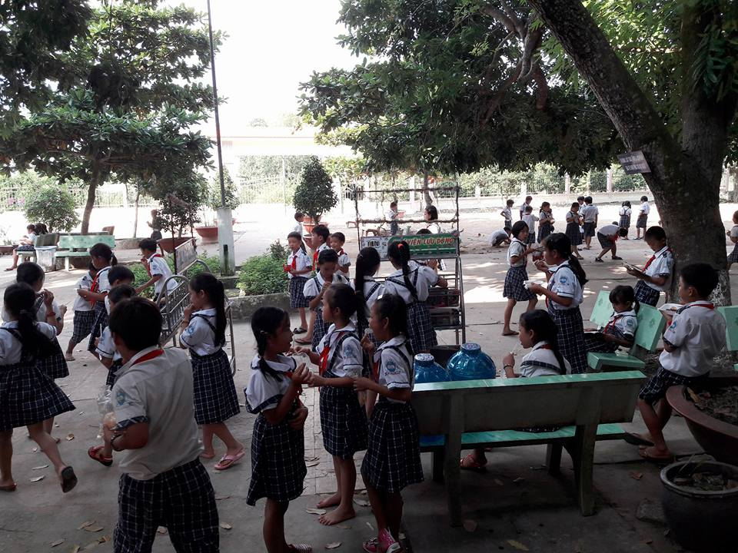

Giáo viên TV-TB

Lê Văn Kỳ

